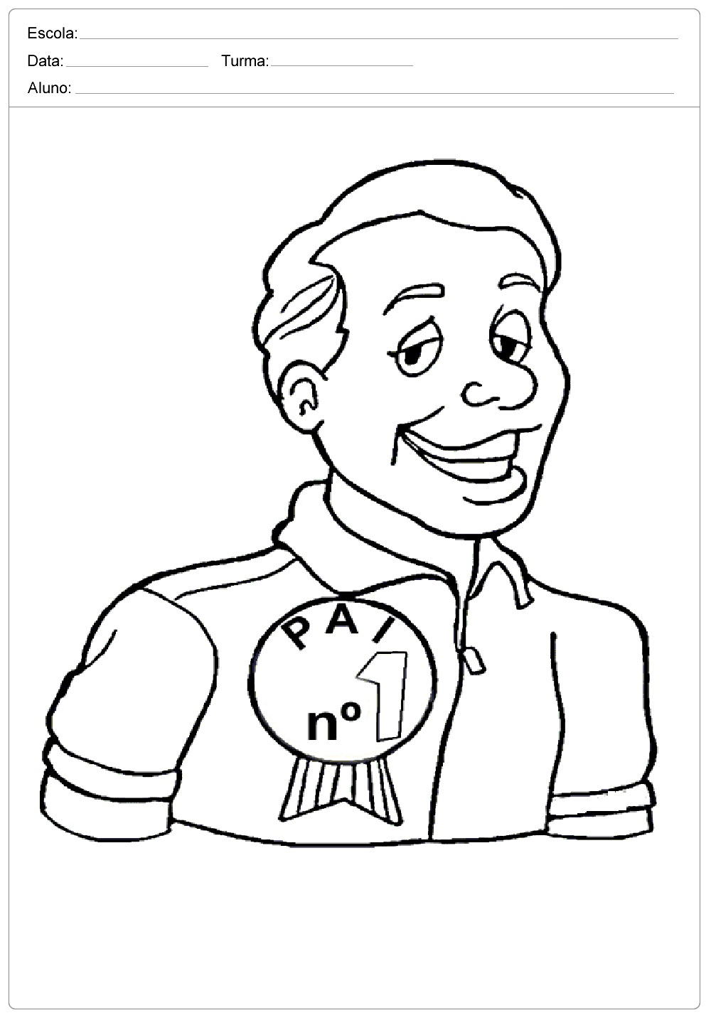***Pinte e mostre para o papai que ele é o nº 1?***